муниципальное бюджетное общеобразовательное учреждение
«Бураковская средняя общеобразовательная школа
Спасского муниципального района РТ»

«Вместе»

Программа деятельности
детско-юношеской школьной организации
«Новое поколение»

Возраст участников программы: 10-17 лет.
Срок реализации программы 5лет

Автор-составитель:
Силантьева Светлана Владимировна
Педагог-организатор
Исполнители:
Совет старшекласников
МБОУ «Бураковская СОШ»

2017г

ПОЯСНИТЕЛЬНАЯ ЗАПИСКА
ДОО на базе нашей школы существует не первый год, но развитие организации осуществляется третий год, отсюда и многие трудности. На протяжении нескольких лет в школе работала дружина «Дружба», в которую входили учащиеся с 5-8 классы. И, хотя, самоуправление в классах развивалось, но оно не выходило на районный уровень . Третий год мы пытаемся укрепить традиции ДОО и поменяли систему. Наша общественная организация называется «Новое поколение» и высшим органом является совет старшеклассников с 8по 11 классы. Мы стараемся усилить связи между членами организации разного возраста, привлечь новых участников, сделать организацию центром школьной жизни. Для этого нужно приблизить наш устав и структуру к лучшим аналогам ДОО города и района, укрепить связи с общественностью, создать положительный имидж, как самой организации, так и членов организации, доказать администрации школы важность ДОО для становления личности учащегося.
Нельзя забывать, что детская организация явление сложное, длительное. Его нельзя взять извне, перенять от другой школы (даже если там оно на высоком уровне) – его можно взрастить только в самой школе. Опираясь на ее, традиции и уникальные условия.
Мы не хотим изменить ДОО «Новое поколение» полностью, считаем важным сохранить уже накопленные традиции. Но жизнь идет, все изменяется, и наша школа и наш район и наша страна. Первое совещание Совета актива школы мы посвятили обсуждению образа молодого россиянина. Кто он? Какой он?
- Целеустремленный
- Активный
- Находчивый
- Жизнерадостный
- Внимательный
- Вежливый
- Грамотный
- Творческий
- Коммуникабельный
- Самостоятельный
- Спортивный
- Трудолюбивый
- Гуманный
- Добросовестный
Вот так описали ребята молодого человека 21 века, тот образ, которому они сами хотят соответствовать. Свою программу мы решили назвать «Вместе», в знак того, что мы хотим встречаться, проводить свободное от учебы время вместе. Вместе развивать свою организацию. Мы знаем, что нам не избежать ошибок, что придется столкнуться с трудностями, но это нас не страшит, потому что мы вместе.
ЦЕЛЬ И ЗАДАЧИ:
Превратить ДОО «Наше поколение» в современную организацию, отвечающую интересам нового поколения учащихся.
- рост числа членов организации
- расширение сферы деятельности
- освоение новых видов деятельности
- создание положительного имиджа организации, в том числе через создание сайта организации.
- воспитание молодых лидеров организации

ЭТАПЫ РЕАЛИЗАЦИИ ПРОГРАММЫ:
Первый этап проектно-диагностический:
- анализ деятельности ДОО предыдущего года.
- проведение социологических опросов среди учащихся для выявления сфер деятельность не охваченных ДОО.
- разработка перспективных направлений деятельности ДОО.
- планирование деятельности ДОО.
- тематическое планирование учебы актива;
- разработка положения о выборах председателя ДОО «Новое поколение».

Второй этап реализация программы:
- открытие «школы Актива»
- заключение договоров о сотрудничестве с администрацией школы, с сельской библиотекой, с СДК, с поселковым Советом ветеранов;
- разработка и реализация социальных проектов и акций;
- подготовка и проведение различных по форме и содержанию мероприятий, коллективно-творческих дел и т.д.
Третий этап рефлексивно – аналитический:
- вручение удостоверений «Выпускник школы Актива»
- сравнение количества членов ДОО на момент начала и окончания работы по программе «Вместе»
- социологический опрос жителей поселка «Что вы знаете о ДОО «Новое поколение?»
- анкетирование членов организации: что вам нравится в ДОО «Новое поколение» и что нужно изменить в работе организации?»;
- планирование дальнейшей деятельности ДОО с учетом всех позитивных и негативных результатов.

ФОРМЫ РЕАЛИЗАЦИИ ПРОГРАММЫ:
- Массовые мероприятия: игры-путешествия, конкурсы, операции, акции, десанты, концерты, вечера, праздники, т.д.
- Групповые формы: школа актива, разработка и реализация социально-значимых проектов, работа волонтёрских отрядов, экскурсии, походы, поездки, выпуски стенгазет, листовок, участие в конкурсах разного уровня.
- Индивидуальная работа: развитие творческих и лидерских качеств членов организации через индивидуальные поручения и самостоятельные проекты.

СТРУКТУРА АКТИВА «НОВОЕ ПОКОЛЕНИЕ»:

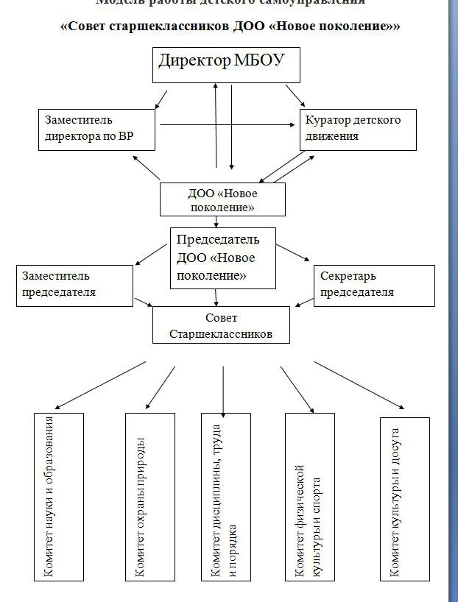

ВЗАИМОДЕЙСТВИЕ С СОЦИУМОМ
Успешная реализация программы не возможна без тесной связи с различными организациями и объединениями.
На школьном уровне:
- Администрация школы
- Методическое объединение классных руководителей.
- Методическое объединение учителей начальных классов.
- Школьная библиотека.
- Школьный музей.
На уровне поселка:
- Сельский дом культуры.
- Совет ветеранов поселка.
- Сельская библиотека.
На уровне района:
- Районная Дума.
- Дом детского творчества.

НАПРАВЛЕНИЯ ДЕЯТЕЛЬНОСТИ:
1.Гражданско-патриотическое
2.Спортивно-оздоровительное
3. Познавательное
4.Художественно-эстетическое
5.Экологическое
6. Волонтерское

ОЖИДАЕМЫЕ РЕЗУЛЬТАТЫ
Ожидаемые позитивные  результаты | Методики отслеживания результативности
Увеличение членов организации  В первый год реализации программы на 10%, во второй год на 15%, в третий год на 25% | экспресс-диагностика, статистические исследования, анкетирование.
Освоение новых видов деятельности, таких как социальное проектирование, флешмобы и т.д. | Наблюдение, опрос, тестирование и т.д.
Воспитание группы молодых лидеров, способных разрабатывать и проводить мероприятия, благодаря планомерной работе «Школы актива» | Интегральная самооценка личности,  анкетирование, оценка деятельности организации социумом (через отзывы)
Создание волонтерского отряда | Количество проведенных акций, опрос общественного мнения, получение книжек волонтеров.
Увеличение количества детей, участвующих в социально-значимых делах в первый год на 5%, во второй на 10%, в третий год на 15% | статистические исследования, анкетирование, отзывы.

НОРМАТИВНО – ПРАВОВОЕ ОБЕСПЕЧЕНИЕ
- Конвенция ООН о правах ребёнка от 20 ноября 1989 года.
- Конституция Российской Федерации.
- Федеральный закон № 82-ФЗ от 19 мая 1995 года «Об общественных объединениях».
- Федеральный закон от 22 августа 2004 года «О государственной поддержке молодёжных и детских общественных объединений».
- Федеральный закон № 124-ФЗ от 24.июля 1998 года «Об основных гарантиях прав ребёнка в Российской Федерации».
- Федеральный закон № 3266-1 от 10 июля 1992 года «Об образовании».
- Союз детских и подростковых организаций».
- Устав МБОУ «Бураковская СОШ».
- Устав ДОО «Новое поколение».

МАТЕРИАЛЬНО – ТЕХНИЧЕСКОЕ ОБЕСПЕЧЕНИЕ
Администрация школы заинтересована в развитии ДОО и старается всячески помогать и поддерживать организацию. Однако «Новое поколение» не имеет отдельного кабинета, и нет никаких надежд на то, что он появится в будущем. Для подготовки и проведения наших коллективно-творческих дел администрация школы разрешает использовать свободные кабинеты, библиотеку, музыкальную и компьютерную технику, спортивное оборудование.

ФИНАНСОВОЕ ОБЕСПЕЧЕНИЕ
Финансирование нашей деятельности осуществляется из трёх основных источников:
- Финансовая поддержка со стороны администрации школы (техническое оборудование, канцтовары).
- Финансовая поддержка родителей (оплата поездок, экскурсий).
- Техническая поддержка СДК д.Кожаевка (музыкальное и сценическое оборудование)

КАДРОВОЕ ОБЕСПЕЧЕНИЕ
Администрация школы считает, что детская общественная организация должна быть в нашей школе и оказывает всю необходимую материальную и техническую поддержку.

Структура ДОО «Новое поколение»

Совет актива

Волонтерский отряд «Источник»
Юнармейский отряд

Школа актива

Наследники Ребята 12-14

Следопыты Ребята 8 - 11 лет

